Поздравляем!
Поздравляем победителей
Всероссийского конкурса им. Л.С. Выготского

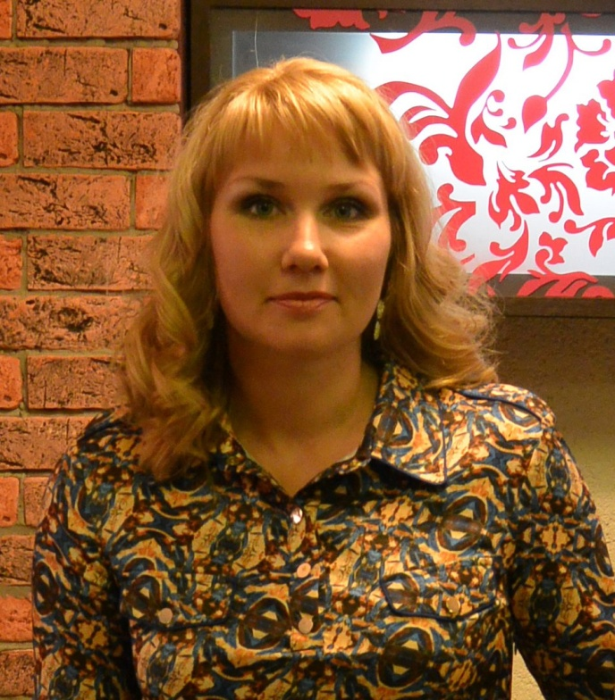

Мясникову Ольгу Борисовну,
педагога-психолога
МБДОУ «Детский сад № 118»

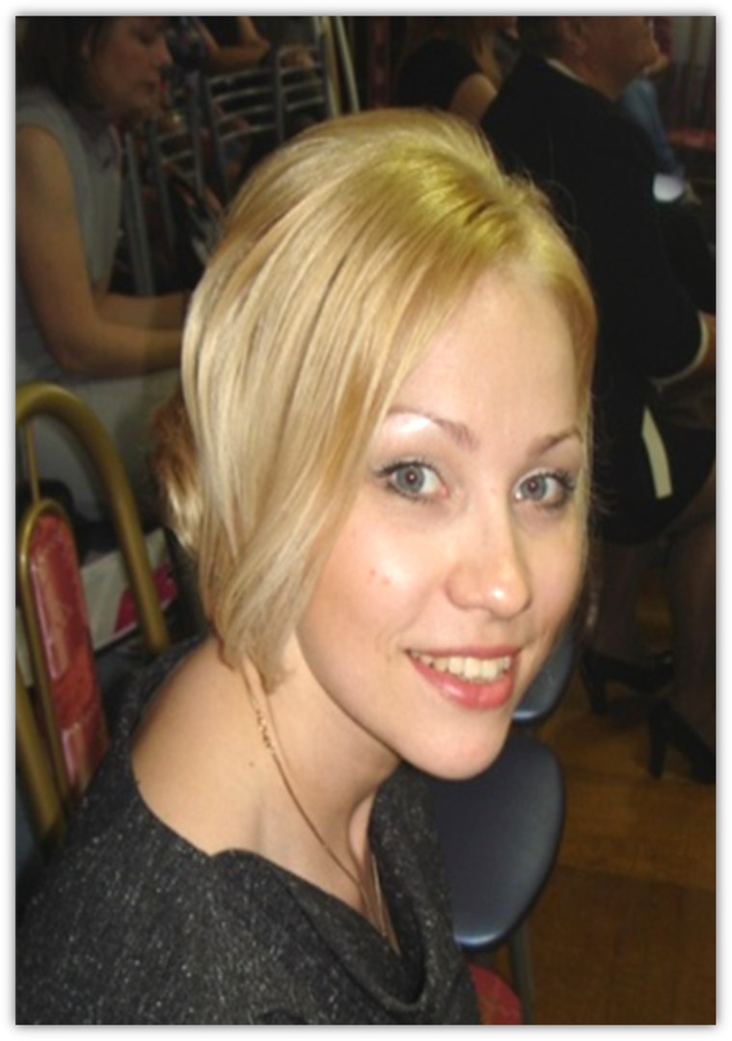

Иохим Людмилу Сергеевну
педагога-психолога
МБДОУ «Детский сад № 127»

